Na początku musimy zmienić opcję chroot local user na YES w pliku konfiguracyjnym ftp
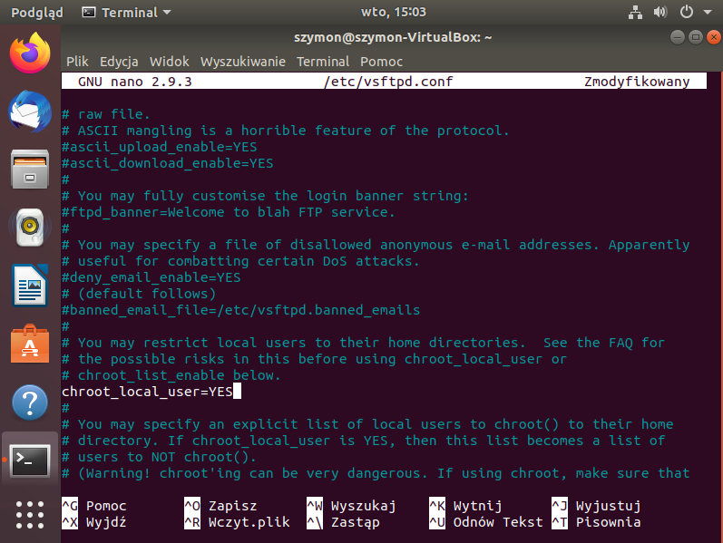

Następnie należy zresetować usługę ftp
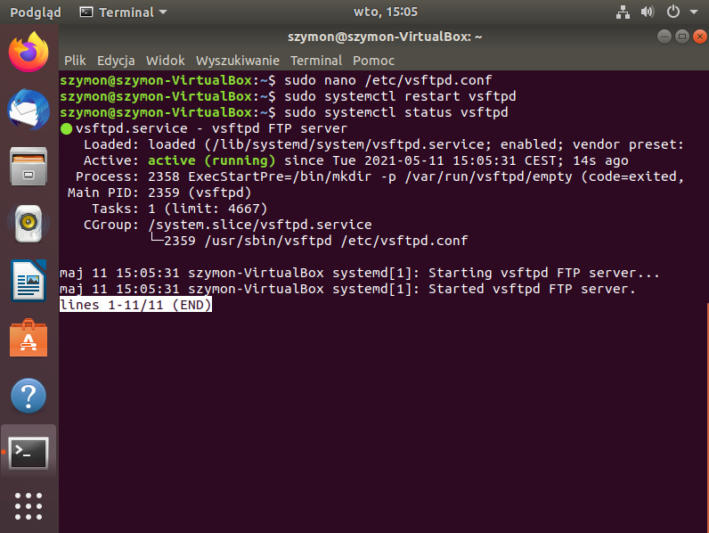
W folderze ftp utworzę 3 foldery

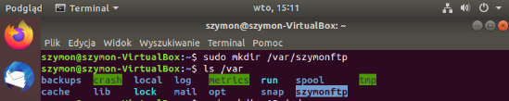
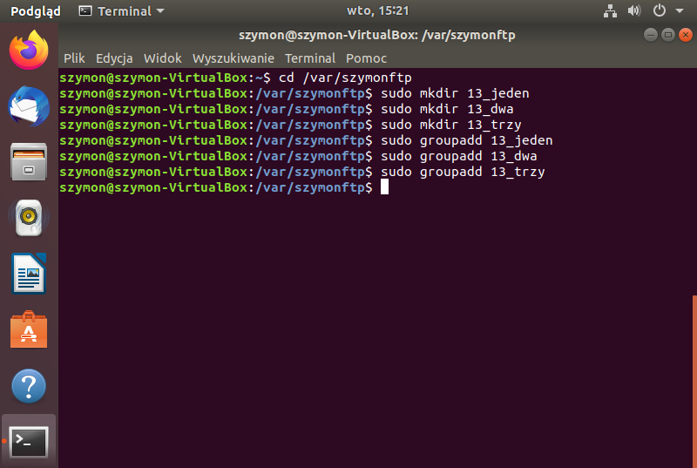
Teraz utworzę dwóch użytkowników i nadam im uprawnienia do korzystania z folderów.
Uzytkownik_1 będzie miał dostęp do folderu 13_jeden oraz do 13_trzy
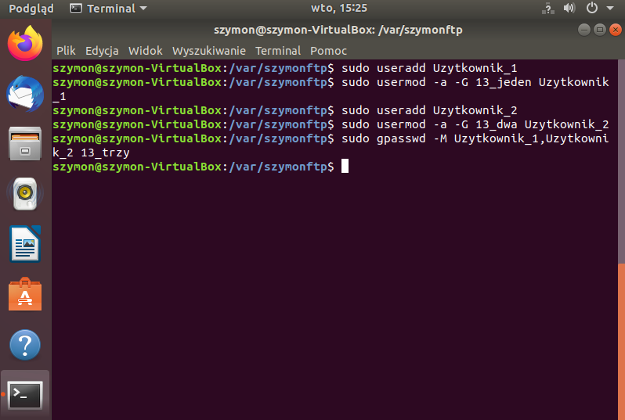
Uzytkownik_2 będzie miał dostęp do folderu 13_dwa oraz do 13_trzy

